La poésie pour les petits

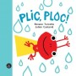Plic, Ploc!, Turcotte, R. / Castanie, J. , Isatis 11,95 $

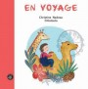 En Voyage, Nadeau, C. / Chloloula , Isatis 11,95 $

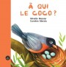 À Qui Le Coco?, Messier, M. / Merola, C. , Isatis 11,95 $

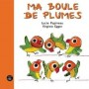 Ma Boule De Plumes, Papineau, L. / Egger, V. , Isatis 11,95 $

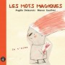 Les Mots Magiques, Delaunois, A. / Gauthier, M. , Isatis 9,95 $

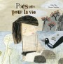 Poésies Pour La Vie, Tibo, G. / Gauthier, M. , Isatis 15,95 $

Et autres d’ISATIS…

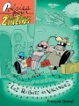 Les Robots En Vacances, Gravel, F. / Germain, P., Foulire 10,95 $

Le Samedi Des Génies, Gravel, Francois , Foulire 10,95 $

L’invention Du Siècle, Gravel, Francois , Foulire 10,95 $

Et le reste de la collection des robots…

Chacun Sa Fenêtre Pour Rêver, Labrie, Pierre , Soulières 9,95 $

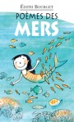 Poèmes Des Mers - Poèmes Des Terres, Bourget, Edith , Soulières 9,95 $

Poèmes Des Villes / Poèmes Des Champs, Bourget, E. / Cote, G. , Soulières 9,95 $

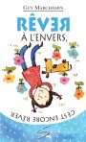 Rêver à L’ envers, C'est Encore Rêver, Marchamps, G. / Favreau, M-C , Soulières 9,95 $

Et autres livres de poèmes chez Soulières…

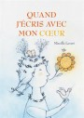 Quand J'écris Avec Mon Cœur, Levert, Mireille , Bagnole 24,95 $

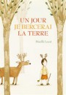 Un Jour Je Bercerai La Terre, Levert, Mireille , Bagnole 24,95 $

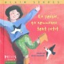 Poésie, Ça Commence Tout Petit, Serres, A. / Chausson, J. , Rue Du Monde 17,95 $

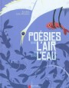 Poésies Dans L'air Et Dans L'eau, Kochka / Wauters, J. , Flammarion 19,95 $

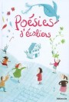 Poésies D'écoliers, Potard, Celine (Dir.) , Lito 27,95 $

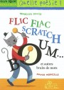 Flic Flac Scratch Boum... Et Autres Bruits De Mots, David, F. / Merveille, D. , Milan 8,95 $

